**Класс _________ Фамилия, имя __________________________________**

**Кроссворд «Образование почв и их разнообразие».**

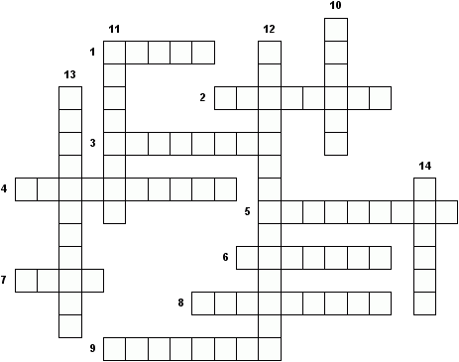

1. Верхний, тонкий слой земной коры, обладающий плодородием.
2. Один из типов почвы.
3. Слои почвы, отличающиеся друг от друга.
4. Основное свойство почвы.
5. Промежутки между мельчайшими частицами почвы.
6. Животные, обитающие в почве.
7. Частички почвы, смытые водой.
8. Почва с мощным отложением перегноя на юге нашей родины.
9. Эрозия, разрушающая почву под воздействием ветра.
10. Эрозия, разрушающая почву под воздействием воды.
11. Разлагающиеся остатки растений и останки животных, делающие почву плодородной.
12. Мелкораздробленная, пылевая почва.
13. горизонт почвы, содержащий мало перегноя и имеющий серый цвет.
14. Разрушение плодородного слоя почвы водой и ветром.